附件1
10千伏及以上分布式光伏发电并网
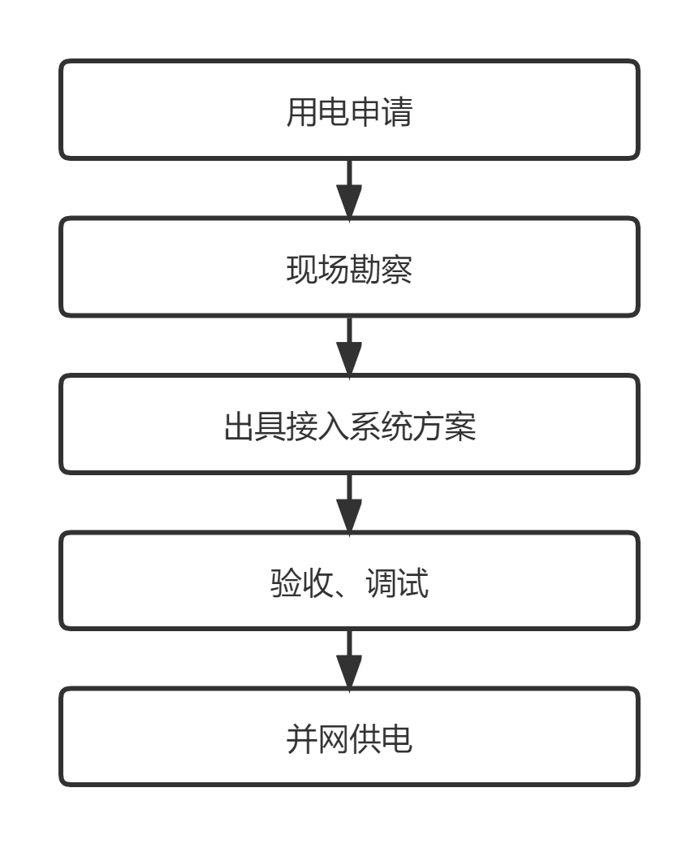
办电流程简图

